1inf1 2017/18 20.4.2018
2. Schulaufgabe aus der Informatik
Die Bepunktung ist vorläufig, die äußere Form geht in die Bewertung mit ein.

BE
1. Im örtlichen Zoo gab es einen Systemausfall im Rechenzentrum. Leider gab es kein hinreichendes Backup, daher versucht die Firma KBKM aus den geretteten Daten wieder Informationen zu gewinnen. Die Firma konnte verschiedene Zusammenhänge zwischen Tieren reproduzieren, die in der folgenden Adjazenzmatrix zusammengestellt sind:
 | Ameise | Ente | Dachs | Jaguar | Bär | Igel | Hund | Gans | Chamäleon | Karpfen | Fuchs
Ameise
Ente
Dachs |  | 2
Jaguar |  |  |  |  |  |  |  |  |  | 2
Bär | 1
Igel |  |  |  | 2 |  |  |  | 1
Hund
Gans |  |  |  |  |  |  | 1
Chamäleon |  |  | 2 |  | 1
Karpfen
Fuchs |  |  |  |  |  | 2 |  |  | 1

5 | a) Geben Sie den dazugehörigen Graph an.
2 | b) Begründen Sie, warum bereits aus der Adjazenzmatrix entnommen werden kann, dass es sich um einen gerichteten Graphen handelt.
2 | c) Welche Eigenschaft besitzt der Graph, die eine Interpretation als Suchbaum möglich macht? Wie müsste man dann die Gewichtungen der Kanten interpretieren?
3 | d) Geben Sie den aus Teilaufgabe (c) erschlossenen Baum in einer üblicheren Darstellung an.
 | 2. Sie möchten den Suchbaum der Tiere im Rechnersystem des Zoos nun wieder sinnvoll rekonstruieren. Dabei nutzen Sie das Entwurfsmuster "Kompositum". Die Tiere sind nach der Art alphabetisch sortiert.
4 | a) Geben Sie ein Klassendiagramm an, welches den genannten Anforderungen entspricht. Auf die Angabe von Attributen und Methoden kann verzichtet werden.
4 | b) Nach einigen Einfügeoperationen stellt sich heraus, dass der Baum mittlerweile sehr schlecht balanciert ist. Beschreiben Sie einen mögliche Strategie, wie man unter Zuhilfenahme des Inorder-Verfahrens den Baum wieder balancieren kann.
3. Das Dateisystem der kaputten Festplatte des Zoos war sehr alt. Nehmen Sie folgende Struktur an:
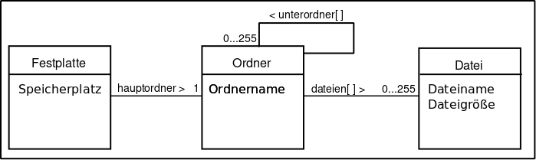
Anm: Nehmen Sie für den "hauptordner" einen Namen "C:\" oder "/" an.
2 | a) Beschreiben Sie eine Einschränkung dieses Dateisystems, die Sie von einem modernen Betriebssystem eines PCs nicht kennen.
4 | b) Die Firma KBKM konnte 19628327 Dateien rekonstruieren. Berechnen Sie, wie viele Ordner mindestens existiert haben müssen und wie viele Unterordner-Ebenen (inkl. der Hauptordner-Ebene) sich daraus mindestens ergeben.
2 | c) Eine Methode der Klasse Ordner hat folgenden Quelltext:  for (int i = 0; i < 255; i++) {  if (dateien[i] != null) {  System.out.println(dateien[i].Dateiname);  }  }  Beschreiben Sie die Aufgabe dieser Methode.
7 | d) In dem Dateisystem gab es bereits eine Methode zum Suchen einer Datei auf der Festplatte. Die Suchmethode gibt dann den gesamten Ordnerpfad zusammen mit dem Dateinamen der ersten gefundenen Datei aus. Beispielsweise könnte suchen("tapir.jpg") zu dem Ergebnis "C:\users\zoo\Desktop\tapir.jpg" führen.  Geben Sie den Quelltext einer Methode suchen(String dateiname) der Klasse Festplatte sowie aller dazu nötigen weiteren Methoden in der Programmiersprache Java oder Pseudocode an.
5 | 4. Gehen Sie von folgenden Begriffen aus:  "Liste", "gewichteter Graph", "optimaler Suchbaum", "Graph", "Binärbaum", "Baum", "Schlange", "balancierter Baum".  Geben Sie einen gerichteten Graphen dieser Begriffe an, dabei ist eine Kante als "ist ein Spezialfall von" zu interpretieren.
40

